**KOCKA, KVÁDER – úvod**

1. Pri každej stavbe napíš:
   1. z koľkých kociek sa skladá
   2. zostroj pôdorys, bokorys sprava a nárys
2. Zostroj obraz kvádra VERONIKA vo voľnom rovnobežnom priemetaní, ak dĺžka hrany a = 5,8 cm, b = 4 cm, c = 2,8 cm. (Nezabudni na náčrt!)
3. Načrtni pôdorys, nárys a bokorys telesa na obrázku aj s vyznačením veľkostí:

[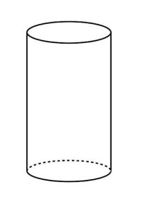](http://www.google.sk/url?sa=i&rct=j&q=&esrc=s&frm=1&source=images&cd=&cad=rja&docid=cARcr4zKePzZnM&tbnid=_seY1gJRp3XCNM:&ved=0CAUQjRw&url=http://www.hackmath.net/sk/priklad/152&ei=JOYtUaDnFMTTswao4oC4Aw&bvm=bv.42965579,d.Yms&psig=AFQjCNFSscK0W0xkmmz5RhfO6upwqmCaZw&ust=1362048919507047)

4,2 cm

3 cm

9,2 cm

3 cm

8,3 cm

1. Na ktorých obrázkoch je sieť kocky?

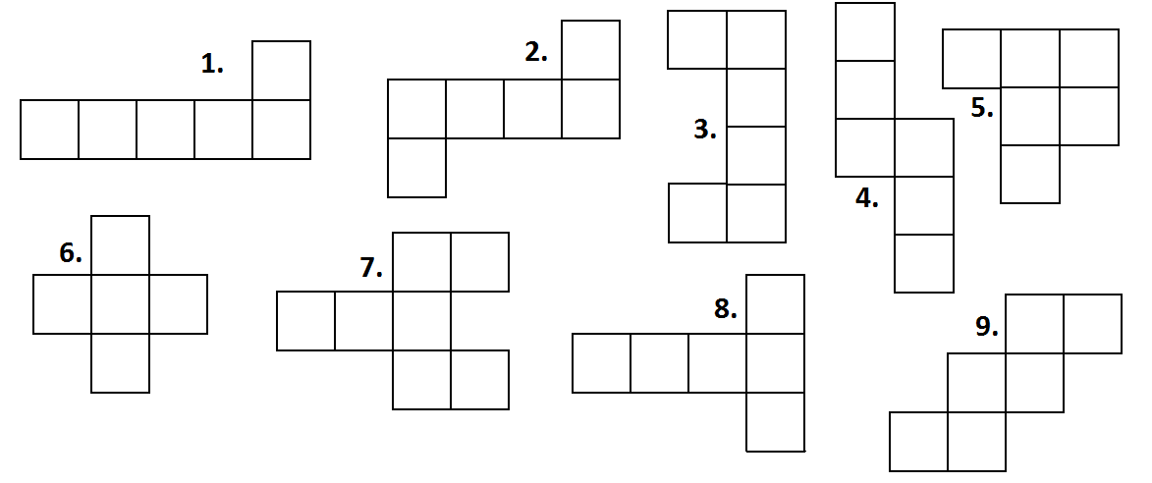

**4.**

**5.**

**KOCKA, KVÁDER – úvod**

1. Pri každej stavbe napíš:
   1. z koľkých kociek sa skladá
   2. zostroj pôdorys, bokorys sprava a nárys
2. Zostroj obraz kvádra VERONIKA vo voľnom rovnobežnom priemetaní, ak dĺžka hrany a = 5,8 cm, b = 4 cm, c = 2,8 cm. (Nezabudni na náčrt!)
3. Načrtni pôdorys, nárys a bokorys telesa na obrázku aj s vyznačením veľkostí:

[](http://www.google.sk/url?sa=i&rct=j&q=&esrc=s&frm=1&source=images&cd=&cad=rja&docid=cARcr4zKePzZnM&tbnid=_seY1gJRp3XCNM:&ved=0CAUQjRw&url=http://www.hackmath.net/sk/priklad/152&ei=JOYtUaDnFMTTswao4oC4Aw&bvm=bv.42965579,d.Yms&psig=AFQjCNFSscK0W0xkmmz5RhfO6upwqmCaZw&ust=1362048919507047)

4,2 cm

3 cm

9,2 cm

3 cm

8,3 cm

1. Na ktorých obrázkoch je sieť kocky?



**4.**

**5.**